


BỆNH VIỆN ĐỨC KHANG
KHOA DƯỢC
ĐƠN VỊ THÔNG TIN THUỐC

Bản tin
Thông Tin Thuốc

Năm 2025

Bệnh Viện Đức Khang

THÔNG TIN THUỐC
1. Thuốc loãng xương – Các lựa chọn điều trị
2. Nhóm thuốc SGLT2 trong điều trị bệnh thận mạn

HƯỚNG DẪN SỬ DỤNG THUỐC
1. Sử dụng dung dịch điện giải

QUẢN LÝ SỬ DỤNG KHÁNG SINH
1. Hướng dẫn chung về sử dụng kháng sinh tại bệnh viện
2. Tóm tắt hướng dẫn của IDSA về điều trị vi khuẩn gram âm đa kháng
3. Một số kháng sinh điều trị nhiễm trùng vi khuẩn Gram (+) đa kháng tại bệnh viện
4. Điều trị viêm phổi cộng đồng ngoại trú và nội trú

Ban biên tập
DS. Trần Tuyết Linh
DS. Lê Thị Trinh

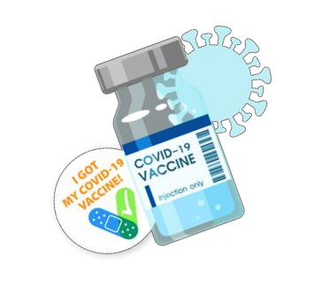
Lưu hành nội bộ

THÔNG TIN THUỐC

THUỐC LOÃNG XƯƠNG – CÁC LỰA CHỌN ĐIỀU TRỊ

Phương pháp điều trị thường dựa trên ước tính nguy cơ gãy xương của bệnh nhân trong 10 năm tới, bằng cách kiểm tra mật độ xương. Nếu nguy cơ không cao, điều trị có thể không bao gồm dùng thuốc, thay vào đó có thể tập trung vào việc điều chỉnh các yếu tố nguy cơ có thể thay đổi và phòng ngừa té ngã.
Các thuốc điều trị loãng xương thường được chỉ định:
1. Bisphosphonates
Đối với cả nam giới và phụ nữ có nguy cơ gãy xương cao, loại thuốc điều trị loãng xương phố biến hiện nay là các thuốc thuộc nhóm bisphosphonates, ví dụ như zoledronic acid (Aclasta), alendronate, risedronate, ibandronate.
2. Denosumab
So với bisphosphonates, thuốc denosumab (Prolia, Xgeva) cho hiệu quả điều trị tương tự hoặc tốt hơn, giúp làm giảm nguy cơ gãy xương.
3. Liệu pháp hormone
Estrogen, đặc biệt là khi được sử dụng ngay sau thời kỳ mãn kinh, có thể giúp duy trì mật độ xương.
4. Thuốc làm chắc xương
Nếu các phương pháp điều trị loãng xương thông thường không hiệu quả, bác sĩ có thể đề nghị sử dụng các thuốc giúp làm chắc xương.

Nhóm Thuốc Bisphosphonates
Các thuốc thuộc nhóm Bisphosphonates thường được lựa chọn để điều trị và phòng ngừa bệnh loãng xương. Cơ chế hoạt động của nhóm thuốc này là làm chậm quá trình huỷ xương trong cơ thể.
- Zoledronic Acid (Aclasta) – Thuốc truyền đường tĩnh mạch (IV) mỗi năm một lần.
- Alendronate (Fosamax) – Thuốc dạng viên uống mỗi tuần một lần.
- Risedronate (Actonel) – Thuốc dạng viên uống mỗi tuần hoặc mỗi tháng một lần.
- Ibandronate (Boniva) – Thuốc uống mỗi tháng một lần, hoặc truyền tĩnh mạch hằng quý.

Tác Dụng Phụ
Dạng viên uống
- Tác dụng phụ thường gặp nhất của thuốc bisphosphonate dạng viên là gây khó chịu ở dạ dày và ợ chua. Vì vậy, bệnh nhân được khuyến cáo là không nên nằm hoặc cúi người xuống trong vòng 30 – 60 phút sau khi uống thuốc để tránh thuốc trôi ngược lại vào thực quản. Thuốc viên bisphosphonate không được dạ dày hấp thụ tốt, nên bệnh nhân phải uống thuốc với nhiều nước khi bụng đói, và không nên ăn uống trong vòng 30 – 60 phút sau khi uống thuốc.
Dạng truyền
- Thuốc bisphosphonates truyền tĩnh mạch, chẳng hạn như acid zoledronic (Aclasta) và ibandronate, không gây khó chịu cho dạ dày. Tần suất sử dụng của thuốc truyền cũng ít hơn thuốc viên. Bisphosphonates truyền tĩnh mạch có tác dụng phụ là gây cúm nhẹ, nhưng thường chỉ xuất hiện ở lần truyền đầu tiên.

Denosumab
Một loại thuốc điều trị bệnh loãng xương phổ biến khác là denosumab (Prolia, Xgeva). Thuốc này được sử dụng ở những người không thể dùng bisphosphonate, chẳng hạn như người bị suy giảm chức năng thận. Denosumab được tiêm dưới da 6 tháng một lần, dùng thuốc liên tục cho đến khi bác sĩ chỉ định sang loại thuốc khác. Nghiên cứu cho thấy bệnh nhân có nguy cơ cao bị gãy xương cột sống sau khi ngừng dùng thuốc denosumab.

Liệu Pháp Hormone
Trong vài trường hợp, estrogen kết hợp với progestin cũng được sử dụng để điều trị bệnh loãng xương. Tuy nhiên, phương pháp này có thể làm tăng nguy cơ đông máu, ung thư nội mạc tử cung, ung thư vú và bệnh tim. Phương pháp này thường dành cho phụ nữ có nguy cơ gãy xương cao và không thể dùng các loại thuốc điều trị loãng xương khác.
Raloxifene (Evista) bắt chước tác dụng có lợi của estrogen đối với mật độ xương ở phụ nữ sau mãn kinh mà không gây các rủi ro liên quan đến estrogen. Dùng thuốc này có thể làm giảm nguy cơ mắc một số loại ung thư vú. Nóng bừng là một tác dụng phụ phổ biến. Raloxifene cũng có thể làm tăng nguy cơ đông máu.

Thuốc Làm Chắc Xương
Những loại thuốc sau giúp đẩy nhanh quá trình phát triển xương:
- Teriparatide (Bonsity, Forteo): là thuốc kích thích sự phát triển xương mới. Nó được tiêm dưới da hằng ngày trong vòng tối đa 2 năm.
- Abaloparatide (Tymlos): là một thuốc khác tương tự như hormone tuyến cận giáp. Thuốc này chỉ có thể được dùng trong 2 năm.
- Romosozumab: là loại thuốc mới nhất để điều trị chứng loãng xương. Nó được tiêm dưới dạng tiêm hằng tháng và được giới hạn trong 1 năm điều trị.
Những thuốc này thường dành cho người có mật độ xương rất thấp, người bị gãy xương hoặc bị loãng xương do dùng thuốc steroid. Thuốc làm chắc xương chỉ được sử dụng trong 1 – 2 năm và tác dụng sẽ nhanh chóng mất đi sau khi ngừng thuốc.

Liệu Pháp Thay Thế
Chúng ta không nên dựa hoàn toàn vào thuốc như là phương pháp điều trị duy nhất cho bệnh loãng xương. Những phương pháp sau đây cũng có thể hữu ích:
- Tập thể dục
Hoạt động thể chất chịu trọng lượng và các bài tập cải thiện sự cân bằng và tư thế có thể giúp xương chắc khỏe và giảm nguy cơ gãy xương. Càng lớn tuổi, nếu bạn càng năng động và khỏe mạnh thì nguy cơ té ngã và gãy xương càng ít.
- Dinh dưỡng tốt
Duy trì một chế độ ăn uống lành mạnh và đảm bảo rằng bạn đang nhận đủ canxi và vitamin D.
- Từ bỏ hút thuốc
- Hạn chế uống rượu

Nguồn tham khảo
- Osteoporosis. Mayo Clinic – https://www.mayoclinic.org/diseases-conditions/osteoporosis/symptoms-causes/syc-20351968

NHÓM SGLT2 TRONG ĐIỀU TRỊ BỆNH THẬN MẠN

1. Giới thiệu chung
Nhóm thuốc ức chế kênh đồng vận chuyển natri – glucose 2 (SGLT2i) ra đời với cơ chế tác động đường huyết độc lập với insulin đã mở ra cơ hội trong quản lý bệnh đái tháo đường (ĐTĐ) type 2. Trong đó, hoạt chất đầu tiên được FDA phê duyệt là canagliflozin vào tháng 3/2013, sau đấy lần lượt là dapagliflozin và empagliflozin (1/2014 và 8/2014).
Năm 2008, do có sự xuất hiện của các lo ngại liên quan đến an toàn tim mạch của các thuốc SLGT2i, Cục quản lý Thực phẩm và Dược phẩm Hoa Kỳ (FDA) đã yêu cầu thực hiện các thử nghiệm lâm sàng lớn để chứng minh tính an toàn trên tim mạch với tất cả các thuốc điều trị ĐTĐ mới. Đáng chú ý là, khi ba nghiên cứu bản lề EMPAREG-OUTCOME (empagliflozin), CANVAS (canagliflozin) và DECLARE-TIMI 58 (dapagliflozin) công bố kết quả, nhóm thuốc SGLT2i không chỉ chứng minh được nhiều lợi ích vượt trội trên tim mạch ở bệnh nhân ĐTĐ, mà còn bước đầu cho thấy hiệu quả bảo vệ trên thận. Và những nghiên cứu tiếp theo như DAPA-HF và EMPAROR-Reduced đã ngày càng củng cố những tác động tích cực trên thận của nhóm SGLT2i.
2. Cơ chế tác dụng của nhóm thuốc ức chế SGLT2 trong điều trị bệnh thận mạn
Trên bệnh nhân có hoặc không có ĐTĐ, một số cơ chế bảo vệ - ngăn ngừa tiến triển bệnh thận của nhóm ức chế SGLT2 được đề xuất như:
-Thông qua phục hồi phản xạ cầu - ống thận và sản xuất adenosine, SGLT2i làm giảm huyết áp nội cầu thận và hiện tượng siêu lọc;
-Cải thiện thần kinh thể dịch: giảm hoạt tính hệ RAAS và hoạt động hệ giao cảm;
-Giảm viêm, giảm xơ hóa;
-Tăng sản xuất prostagladin giúp giãn tiểu động mạch đi;
-Tăng khả năng cung cấp oxy và giảm nhu cầu sử dụng oxy ở thận nhờ giảm stress tái hấp thu glucose ở tế bào ống thận và hồi phục sản xuất erythropoietin;
-Lợi niệu thẩm thấu và natri niệu dẫn đến giảm huyết áp, giảm thể tích ngoài lòng mạch và bảo tồn thể tích nội mạch;
-Cân bằng calo âm giúp giảm cân, đồng thời cơ thể thiếu năng lượng khiến thúc đẩy ly giải mô mỡ và oxy hóa acid béo;
-Tương tác giữa SGLT2i và NHE-3 có thể là cơ chế tiềm năng bảo vệ thận;
-Giảm HbA1c và hiện tượng ngộ độc đường;
-Tăng thải acid uric.
3. Các nghiên cứu chứng minh lợi ích của nhóm thuốc ức chế SGLT2 trong điều trị bệnh thận mạn
3.1 Nghiên cứu DAPA-CKD (dapagliflozin)
Đây là thử nghiệm đầu tiên nghiên cứu chuyên biệt bệnh thận mạn có hoặc không có ĐTĐ trong nhóm ức chế SGLT2. Đáng chú ý, trong nghiên cứu này có 282 bệnh nhân Việt Nam. Qua 2,4 năm theo dõi, kết quả cho thấy dapagliflozin:
-Giảm 39% biến cố chính (giảm eGFR ≥ 50%, bệnh thận giai đoạn cuối hoặc tử vong do thận hay tim mạch).
-Giảm 29% nguy cơ tử vong do tim mạch hoặc nhập viện vì suy tim, đặc biệt giảm 31% tử vong do mọi nguyên nhân. Đây là một bước tiến vì trong tất cả liệu pháp điều trị bệnh thận mạn hiện tại, dapagliflozin là thuốc đầu tiên chứng minh được khả năng giảm nguy cơ tử vong do mọi nguyên nhân ở bệnh nhân. Nhóm thuốc ức chế men chuyển (ACEi) hoặc chẹn thụ thể (ARB), các thuốc điều trị bệnh thận mạn hiện tại, chưa cho thấy lợi ích giảm tử vong do mọi nguyên nhân qua các thử nghiệm RENAAL, IDNT hay phân tích gộp từ 119 thử nghiệm lâm sàng.
-Giảm 50% nguy cơ gặp biến cố chính ở nhóm bệnh nhân không mắc ĐTĐ.
3.2 Nghiên cứu EMPA-KIDNEY (empagliflozin)
Kết quả của nghiên cứu EMPA-KIDNEY đã củng cố thêm bằng chứng cho thấy lợi ích bảo vệ thận của nhóm thuốc SGLT2i. Trong nghiên cứu này, empagliflozin:
-Giảm 28% nguy cơ tiến triển bệnh thận hoặc tử vong tim mạch. Giảm 14% nhập viện do mọi nguyên nhân.
-Empagliflozin chưa chứng minh được lợi ích giảm tử vong do mọi nguyên nhân qua nghiên cứu EMPA-KIDNEY.
4. Cập nhật chỉ định điều trị bệnh thận mạn của các thuốc SGLT2i:
4.1. Chỉ định: cập nhật đến 27/06/2023
Quốc gia | Forxiga/Farxiga*  (dapagliflozin) | Jardiance  (empagliflozin)
Việt Nam | Chỉ định điều trị bệnh thận mạn ở người lớn | Chưa được cấp chỉ định bệnh thận mạn
Châu Âu | Chỉ định điều trị bệnh thận mạn ở người trưởng thành | Chưa được cấp chỉ định bệnh thận mạn
Mỹ | Giảm nguy cơ mất eGFR, bệnh thận giai đoạn cuối, tử vong tim mạch và nhập viện vì suy tim trên bệnh nhân trưởng thành mắc bệnh thận mạn có nguy cơ tiến triển | Chưa được cấp chỉ định bệnh thận mạn

4.2. Liều dùng, cách dùng
Quốc gia | Forxiga/Farxiga*  (dapagliflozin)
Việt Nam | Liều khuyến cáo là 10 mg, dùng 1 lần/ngày. Không nên khởi trị khi eGFR < 25 mL/phút/1,73m², tuy nhiên bệnh nhân có thể tiếp tục uống dapagliflozin 10 mg, 1 lần/ngày để giảm nguy cơ mất eGFR, bệnh thận giai đoạn cuối, tử vong do tim mạch và nhập viện vì suy tim.
Châu Âu | Khuyến cáo 10 mg, dùng 1 lần/ngày  Giới hạn thông tin để khởi trị khi eGFR < 25 mL/phút/1,73m²  Không khuyến cáo khởi trị khi eGFR < 15 mL/phút/1,73m²
Mỹ | eGFR ≥ 25 mL/phút/1,73m²: 10 mg, dùng 1 lần/ngày  eGFR < 25 mL/phút/1,73m²: không khuyến cáo khởi trị, có thể tiếp tục dùng 10 mg, 1 lần/ngày để giảm nguy cơ mất eGFR, bệnh thận giai đoạn cuối, tử vong tim mạch và nhập viện vì suy tim

5. Tổng hợp các chỉ định của dapagliflozin (Forxiga):
- Đái tháo đường type 2;
- Suy tim bất kể LVEF (phân suất tống máu thất trái): Giảm nguy cơ nhập viện vì suy tim, giảm nguy cơ tử vong do tim mạch;
- Bệnh thận mạn: Chỉ định cho BN bệnh thận mạn kèm hoặc không kèm đái tháo đường, có EGR > 25mL/phút và tiếp tục cho đến khi chạy thận/thay thế thận.
Nguồn Tham Khảo
- Sano, Motoaki. "A new class of drugs for heart failure: SGLT2 inhibitors reduce sympathetic overactivity." Journal of Cardiology 71.5 (2018): 471-476.
- Group, E. K. C., et al. "Empagliflozin in Patients with Chronic Kidney Disease." N. Engl. J. Med. (2022).
- Tờ thông tin kê toa sản phẩm Farxiga – Jardiance được FDA phê duyệt.

HƯỚNG DẪN
SỬ DỤNG THUỐC

HƯỚNG DẪN SỬ DỤNG DUNG DỊCH ĐIỆN GIẢI

I. Potassium Chloride 10%
Quy cách
- Mỗi ống 10mL dung dịch chứa 1g Kali clorid.
- 1g Kali clorid chứa 13.4 mmol ion K+
LƯU Ý QUAN TRỌNG
Phải PHA LOÃNG dung dịch điện giải K+ trước khi sử dụng
Chỉ được TRUYỀN TĨNH MẠCH và truyền với tốc độ CHẬM
Dùng điện giải K+ đậm đặc, hoặc dùng qua đường tiêm tĩnh mạch (IV push) sẽ lập tức gây ngưng tim dẫn đến tử vong.
Liều dùng
- Liều lượng và tốc độ truyền tùy thuộc vào xét nghiệm Kali máu và tình trạng lâm sàncủa từng bệnh nhân.
- Liều K+ tối đa ở người lớn:
- 2.5 mmol/L < xét nghiệm K+ máu < 3.5 mmol/L: 200 mmol K+ trong 24 tiếng.
- Xét nghiệm K+ máu < 2.5 mmol/L: 400 mmol K+ trong 24 tiếng.
Dung môi tương hợp
- Pha loãng điện giải K+ trong NaCl 0.9% (ưu tiên sử dụng) hoặc Glucose 5%.
- Sau khi pha loãng, lắc kĩ và đảo ngược chai dịch truyền ít nhất 10 lần trước khi truyền cho BN.
Nồng độ sau pha loãng và tốc độ truyền ở người lớn
- Truyền tĩnh mạch ngoại vi (Peripheral infusion)
- Nồng độ không nên vượt quá 40 mmol/L trừ một số trường hợp đặc biệt (vd: nhiễm toan ceton đái tháo đường). Nồng độ tối đa: 10 mmol/100mL.
- Tốc độ truyền tối đa: 10 mmol/giờ.

- Truyền tĩnh mạch trung tâm (Central line infusion)
Trong trường hợp bệnh nhân bị hạ Kali máu nặng (xét nghiệm Kali dưới 2.5 mmol/L), có thể cần nồng độ và tốc độ truyền cao hơn, qua đường truyền tĩnh mạch trung tâm.
- Nồng độ tối đa: 20 - 40 mmol/100mL
- Tốc độ truyền tối đa: 40 mmol/giờ
Lưu ý:
- Cần theo dõi liên tục ECG khi tốc độ truyền lớn hơn 10 mmol/giờ.
- Tốc độ truyền tuyệt đối không được vượt quá 40 mmol/giờ vì làm tăng nguy cơ ngưng tim.

Gợi ý cách pha loãng nếu truyền tĩnh mạch ngoại vi
Lượng KCl | Lượng K+ | Thể tích NaCl dùng để pha loãng | Thể tích dung dịch sau pha loãng | Nồng độ sau pha
1g | 13.4 mmol | 500 mL | 510 mL | 26 mmol/L
2g | 26.8 mmol | 1000 mL | 1020 mL | 26 mmol/L
3g | 40.2 mmol | 1000 mL | 1030 mL | 39 mmol/L
4g | 53.6 mmol | 2000 mL | 2040 mL | - mol/L

II. Magnesium Sulfate 15%
Quy cách
Mỗi ống 5mL dung dịch chứa 750mg Magnesium sulfate
Dung môi tương hợp
NaCl 09.%, Glucose 5%, hoặc Lactate Ringer
Đường dùng và tốc độ tiêm/truyền ở người lớn
- Tiêm tĩnh mạch: Pha loãng điện giải trong dung môi tương hợp. Tiêm tĩnh mạch chậm với tốc độ tối đa 150mg/phút.
- Truyền tĩnh mạch: Pha loãng điện giải trong dung môi tương hợp. Truyền tĩnh mạch ngắt quãng hoặc liên tục với tốc độ tối đa 150mg/phút.
Ví dụ: Pha loãng 10mL dung dịch điện giải Mg²⁺ với 100mL NaCl 0.9% rồi truyền tĩnh mạch trong vòng 30 – 60 phút.
III. Calci Clorid
Quy cách
Mỗi ống 5mL dung dịch chứa 500mg Calci clorid.
Dung môi tương hợp
NaCl 09.%, Glucose 5%
Đường dùng và tốc độ tiêm/truyền ở người lớn
- Tiêm tĩnh mạch: Tiêm tĩnh mạch chậm không quá 1mL/phút.
- Truyền tĩnh mạch: 20 – 50mg/kg thể trọng/giờ.
Lưu ý
- Để tiêm truyền tĩnh mạch, pha loãng trong dung môi tương hợp đến nồng độ Calci clorid tối đa 20 mg/mL và truyền trong 1 giờ, hoặc liều calci clorid không lớn hơn 45 – 90 mg/kg/giờ.
- Nên tiêm qua tĩnh mạch trung tâm hoặc tĩnh mạch sâu.
Nguồn tham khảo
- Drugs & Diseases. Medscape
- Drug Reference. Lexicomp
- ASHP Injectable Drug Information. Medicines Complete

QUẢN LÝ SỬ DỤNG KHÁNG SINH

HƯỚNG DẪN CHUNG VỀ SỬ DỤNG KHÁNG SINH
TẠI BỆNH VIỆN
Sử dụng kháng sinh thích hợp là sự sử dụng có tính đến hiệu quả và chi phí mà hiệu quả điều trị lâm sàng đạt tối đa, giảm tối thiểu độc tính liên quan đến thuốc và đề kháng kháng sinh (theo WHO 2000).
Đề kháng kháng sinh - Antimicrobial Resistance (AMR)
Vấn đề toàn thế giới với những hậu quả nghiêm trọng về lâm sàng và kinh tế:
- Tăng bệnh suất và tử suất
- Nằm viện kéo dài
- Tăng chi phí điều trị
- Các KS hiệu quả không có sẵn để điều trị những bệnh nhân nặng trong tương lai
Đề kháng kháng sinh (Multi drug resistance, MDR) được định nghĩa là kháng 3 hoặc nhiều hơn những thuốc của 8 họ sau:
- Anti-pseudomonal cephalosporins (ceftazidime hoặc cefepime)
- Carbapenems (ertapenem, imipenem hoặc meropenem)
- Beta-lactam/ß-lactamase inhibitor combination (piperacillin/tazobactam)
- Fluoroquinolones (ciprofloxacin hoặc levofloxacin)
- Aminoglycosides (amikacin, gentamicin hoặc tobramycin)
- Aztreonam
- Polymyxins (Colistin hoặc polymyxin B)
- Tigecycline
Multi drug resistance organisms (MDRO), bao gồm:
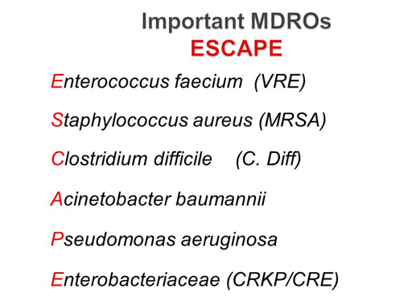
Nhiễm khuẩn bệnh viện thường gặp
Nhiễm khuẩn bệnh viện
- Viêm phổi bệnh viện và viêm phổi thở máy
- Nhiễm trùng niệu có biến chứng
- Nhiễm trùng huyết
- Nhiễm trùng ổ bụng
- Nhiễm trùng vết mổ hậu phẫu
- Nhiễm trùng da, mô mềm
Nhiễm khuẩn cơ hội
(suy giảm miễn dịch, người cao tuổi, người nhiễm HIAV-AIDS, người đang dùng corticosteroid, ung thư…)
- Viêm phổi
- Nhiễm trùng huyết
- Nhiễm trùng các niêm mạc
- Nhiễm trùng da, mô mềm
Vi khuẩn kháng thuốc thường gặp trong nhiễm khuẩn bệnh viện
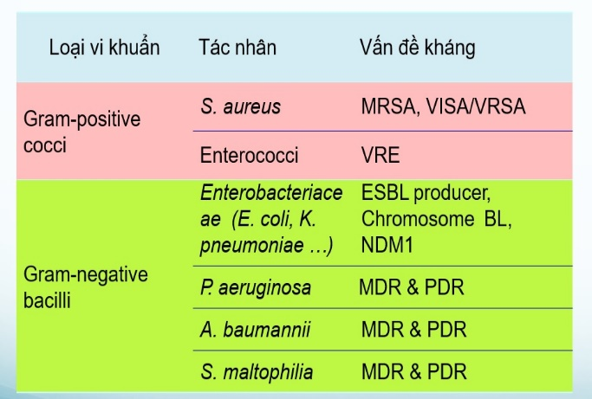
MRSA (methicillin-resistant Staphylococcus aureus) – Siêu khuẩn kháng thuốc - đề kháng kháng sinh, kháng lại:
- Beta-lactam
- Aminoglycosides (Streptomycin)
- Macrolides
- Chloramphenicol
- Sulphonamides (Sulfamethoxazole
- Rifampicin Fusidic Acid Quinolones
Vancomycin là thuốc dự trữ sau cùng để điều trị MRSA, nhưng đề kháng cũng đã xuất hiện.
Bệnh viện là tâm điểm phát triển đề kháng kháng sinh
ICU / Tâm điểm phát triển kháng kháng sinh:
- 70% bệnh nhân tại ICU có Rx với kháng sinh.
- Rx kháng sinh phổ rộng gây cảm ứng áp lực chọn lọc thuốc.
- Bệnh nhân nặng (HAP, VAP, cSSTI, cUTI, cIAI, CLABSI) phơi nhiễm thuốc lặp đi lặp lại.
- Rx kéo dài, cường độ và áp lực công việc cao, tăng nguy cơ lây truyền chéo giữa BN – BN qua bàn tay chăm sóc của nhân viên y tế.
- Microbiome (trong ruột – hầu họng).
Vi khuẩn kháng thuốc lây lan dễ dàng ra các khoa phòng khác trong bệnh viện, hoặc ra cộng đồng khi bệnh nhân ra khỏi ICU.
Bệnh viện phải có trách nhiệm đặc biệt trong quản lý kháng sinh và phòng ngừa sự phát triển, lây lan các vi khuẩn kháng thuốc.
Biện pháp quản lý kháng sinh
Có 2 biện pháp chính để giới hạn đề kháng kháng sinh trong bệnh viện (ICU và các đơn vị lâm sàng):
- Quản lý kháng sinh để giảm lượng tiêu thụ kháng sinh và cải thiện kháng sinh trị liệu:
Kháng sinh cần được kê toa bởi bác sĩ có đào tạo và kinh nghiệm dùng kháng sinh cho bệnh nhân
Dùng kháng sinh đủ liề và thời gian
Hiểu rõ ưu và nhược điểm của từng loại kháng sinh
- Có chương trình kiểm soát nhiễm khuẩn, để giới hạn vi khuẩn lây nhiễm chéo, đặc biệt là nhóm MDRO.
Nguyên tắc sử dụng kháng sinh:
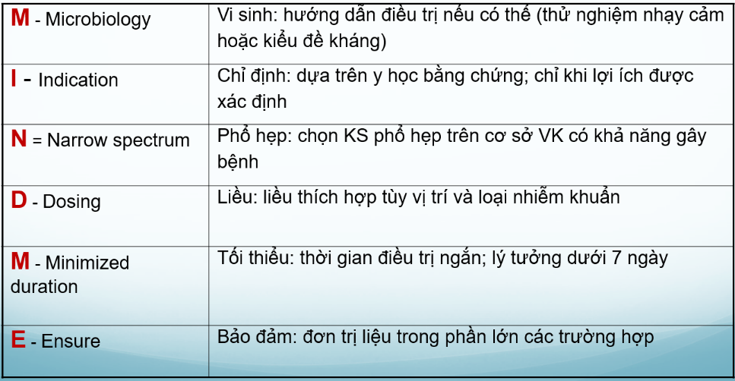
Chọn lựa kháng sinh thích hợp:
- Lấy bệnh phẩm xét nghiệm vi sinh học trước khi cho kháng sinh.
- Bắt đầu điều trị kháng sinh theo kinh nghiệm với những nhiễm khuẩn bệnh viện, dùng đúng liều trong một thời gian thích hợp. Chọn những kháng sinh có đề kháng thấp nhất, không gây tổn hại phụ cận, không làm thay đổi sinh thái học của vi khuẩn.
- Xem xét kháng sinh đồ đặc biệt của đơn vị: ICU, khoa lâm sàng trong chọn lựa điều trị thích hợp ban đầu.
- Khi có kết quả vi sinh: xuống thang, thay đổi liều kháng sinh hoặc điều trị trên cơ sở các thông tin về vi khuẩn và sự đề kháng.
Phân tầng nguy cơ bệnh nhân
Không phải tất cả bệnh nhân nhập viện đều nên cho kháng sinh phổ rộng nhất. Phân tầng nguy cơ giúp BS quyết định bệnh nhân nào cần kháng sinh phổ hẹp, phổ rộng.
Phân tầng nguy cơ dựa trên 3 yếu tố:
1) Tiếp xúc với cơ sở chăm sóc y tế, được phẫu thuật hoặc làm các thủ thuật
2) Đã sử dụng kháng sinh trước đó hoặc không
3) Đặc điểm của bệnh nhân (tuổi, bệnh kèm theo…)
Kiểm soát nhiễm khuẩn bệnh viện
- Rửa tay và khử khuẩn là quan trọng hàng đầu.
- Sàng lọc nhanh bệnh nhân vào ICU để phát hiện MDRO và thực hiện quy trình cách ly.
- Biện pháp cách ly rất quan trọng, đặc biệt cho MRSA, VRE (vancomycin resistance), vi khuẩn sinh carbapenemase và Acinetobacter spp. Nếu có bùng phát dịch lan rộng (hoặc với một số vi khuẩn như VRE, vi khuẩn sinh carbapenemase) cần thiết phải sắp xếp các bệnh nhân theo đoàn hệ.
- Chú ý vấn đề chăm sóc da, họng miệng, và đường tiêu hóa ở bệnh nhân ICU. Loại bỏ quần cư vi khuẩn trên toàn bộ bệnh nhân.
Nguồn tham khảo
- PGS, TS Trần Quang Bính. Tài liệu tập huấn kiểm soát nhiễm khuẩn bệnh viện.

TÓM TẮT HƯỚNG DẪN CỦA IDSA VỀ ĐIỀU TRỊ VI KHUẨN GRAM ÂM ĐA KHÁNG
Điều trị theo kinh nghiệm
Quyết định điều trị theo kinh nghiệm nên dựa trên tác nhân gây bệnh, mức độ nặng của bệnh, nguồn nhiễm khuẩn và các yếu tố của bệnh nhân (ví dụ dị ứng penicillin nghiêm trọng, bệnh thận mạn). Khi quyết định phác đồ điều trị theo kinh nghiệm cho bệnh nhân, bác sĩ nên cân nhắc các yếu tố: (1) vi khuẩn được xác định từ trước trên bệnh nhân và dữ liệu về độ nhạy cảm của những kháng sinh liên quan trong 6 tháng, (2) sử dụng kháng sinh trong vòng 30 ngày trước và (3) độ nhạy cảm của vi khuẩn tại địa phương có khả năng gây bệnh nhiều nhất đối với kháng sinh. Quyết định điều trị theo kinh nghiệm nên dựa trên việc xác định loại vi khuẩn và độ nhạy cảm của vi khuẩn gây bệnh, cũng như xác định gen sinh β-lactamase.
Đối với CRAB (Acinetobacter baumannii kháng carbapenem) và S.maltophilia, sự khác biệt giữa vi khuẩn thường trú và vi khuẩn gây bệnh đóng vai trò quan trọng vì sử dụng kháng sinh không cần thiết sẽ dẫn đến phát triển đề kháng và có thể gây ra tác hại không mong muốn liên quan đến kháng sinh. Phác đồ kháng sinh theo kinh nghiệm thường không có tác dụng trên nhiễm trùng gây ra bởi CRAB và S.maltophilia. Quyết định điều trị đích trên CRAB và/ hoặc S.maltophilia khi điều trị kháng sinh theo kinh nghiệm nên cân nhắc lợi ích và nguy cơ sau khi xem xét kết quả nuôi cấy trước đó, tình trạng lâm sàng, yếu tố nguy cơ của bệnh nhân và biến cố bất lợi liên quan đến kháng sinh.
Thời gian điều trị và chuyển kháng sinh đường uống
Không có khuyến cáo về thời gian điều trị, nhưng thời gian điều trị kéo dài không cần thiết đối với bệnh nhiễm trùng gây ra bởi vi khuẩn đề kháng kháng sinh so với bệnh nhiễm trùng gây ra bởi cùng chủng vi khuẩn có độ nhạy cảm cao hơn. Khi có kết quả kháng sinh đồ, kháng sinh điều trị theo kinh nghiệm ban đầu có thể không có tác dụng. Điều này ảnh hưởng đến thời gian sử dụng kháng sinh. Ví dụ, viêm bàng quang là một nhiễm trùng nhẹ. Nếu kháng sinh theo kinh nghiệm không tác động trên vi khuẩn gây bệnh khi bắt đầu điều trị viêm bàng quang, tuy nhiên nếu có cải thiện lâm sàng, chuyên gia đồng ý rằng không cần phải cấy lại nước tiểu, thay đổi kháng sinh hoặc kéo dài thời gian điều trị. Tuy nhiên, đối với những nhiễm trùng khác, nếu dữ liệu độ nhạy cảm kháng sinh chỉ ra kháng sinh điều trị kinh nghiệm ban đầu không có tác dụng, khuyến cáo thay đổi chuyển sang phác đồ điều trị có phổ tác dụng trên vi khuẩn và sử dụng đủ thời gian (từ ngày bắt đầu phác đồ). Ngoài ra, cần cân nhắc các yếu tố của người bệnh liên quan đến tình trạng hệ miễn dịch, khả năng kiểm soát nguồn gây bệnh và đáp ứng điều trị để quyết định thời gian điều trị nhiễm khuẩn do vi khuẩn đa kháng. Xuống thang kháng sinh nên được cân nhắc nếu thỏa mãn các tiêu chí sau: (1) vi khuẩn nhạy cảm với kháng sinh đường uống, (2) bệnh nhân có huyết động học ổn định, (3) kiểm soát được nguồn gây bệnh, (4) không có tình trạng ảnh hưởng hấp thu tại ruột. Đáp ứng tất cả tiêu chí trên là thách thức trong điều trị nhiễm trùng gây ra bởi CRAB và S.maltophilia.
Liều đề nghị đối với kháng sinh điều trị nhiễm trùng gây ra bởi vi khuẩn đa kháng thuốc
Loại kháng sinh | Liều trên người trưởng thành  (chức năng thận và gan bình thường) | Vi khuẩn
Amikacin* | Viêm bàng quang: 15 mg/kg IV liều duy nhất  Các loại nhiễm trùng khác: 20mg/kg IV, các liều kế tiếp và khoảng cách liều dựa vào đánh giá dược động học | ESBL-E, AmpC-E, CRE, DTR- P. aeruginosa
Ampicillin-sulbactam* | 9g IV mỗi 8 giờ truyền trong vòng 4 giờ hoặc 27g IV mỗi 24 giờ truyền liên tục. Đối với nhiễm trùng nhẹ gây ra bởi CRAB nhạy cảm với ampicillin-sulbactam, sử dụng 3g IV mỗi 4 giờ - đặc biệt nếu không dung nạp hoặc gặp độc tính khi sử dụng liều cao | CRAB
Cefepime* | Viêm bàng quang: 1g IV mỗi 8 giờ  Các nhiễm trùng khác: 2g IV mỗi 8 giờ, truyền trong vòng 3 tiếng | AmpC-E
Cefiderocol | 2g IV mỗi 8 giờ, truyền trong vòng 3 tiếng | CRE, DTR-P. aeruginosa, CRAB, S. maltophilia
Ceftazidime-avibactam | 2,5g IV mỗi 8 giờ, truyền trong vòng 3 tiếng | CRE, DTR-P. aeruginosa
Ceftazidime-avibactam và aztreonam | Ceftazidim-avibactam: 2,5g IV mỗi 8 giờ, truyền trong vòng 3 giờ  Phối hợp  Aztreonam: 2g IV mỗi 8 giờ, truyền trong vòng 3 giờ, truyền đồng thời với ceftazidim-avibactam nếu được | CRE sản xuất Metallo-β-lactamase, S.maltophilia
Ceftolozane-tazobactam | Viêm bàng quang: 1,5g IV mỗi 8 giờ, truyền trong vòng 1 giờ  Các loại nhiễm trùng khác: 3g IV mỗi 8 giờ, truyền trong vòng 3 giờ | DTR-P.aeruginosa
Ciprofloxacin* | Nhiễm trùng ESBL-E hoặc AmpC: 400mg IV mỗi 8 giờ đến 12 giờ hoặc 500-750mg đường uống mỗi 12 giờ | ESBL-E, AmpC-E
Colistin* | Tham khảo đồng thuận quốc tế về polymyxins | Viêm bàng quang do CRE, viêm bàng quang do DTR-P.aeruginosa, viêm bàng quang do CRAB
Evaracycline | 1mg/kg IV mỗi 12 giờ | CRE, CRAB
Ertapenem* | 1g IV mỗi 24 giờ, truyền trong vòng 30 phút | ESBL-E, AmpC-E
Fosfomycin | Viêm bàng quang: 3g đường uống liều duy nhất | Viêm bảng quang do ESBL-E.coli
Gentamicin* | Viêm bàng quang: 5mg/kg IV một lần duy nhất. Các nhiễm trùng khác: 7mg/kg IV, các liều kế tiếp và khoảng cách liều dựa vào đánh giá dược động học | ESBL-E, AmpC-E, CRE, DTR-P. aeruginosa
Imipenem-cilastatin* | Viêm bàng quang (truyền tiêu chuẩn): 500mg IV mỗi 6 giờ, truyền trong vòng 30 phút  Các nhiễm trùng do ESBL-E khác hoặc AmpC-E: 500mg IV mỗi 6 giờ, truyền trong vòng 30 phút  Các nhiễm trùng do CRE và CRAB: 500mg IV mỗi 6 giờ, truyền trong vòng 3 giờ | ESBL-E, AmpC, CRE, CRAB
Imipenem-cilastatin-relebactam | 1,25 g IV mỗi 6 giờ, truyền trong vòng 30 phút | CRE, DTR-P. aeruginosa
Levofloxacin* | 750mg IV/PO mỗi 24 giờ | ESBL-E, AmpC-E, S.maltophilia
Meropenem* | Viêm bàng quang (truyền tiêu chuẩn): 1g IV mỗi 8 giờ, truyền trong vòng 30 phút  Các nhiễm khuẩn khác do ESBL-E hoặc AmpC-E gây ra: 1-2g IV mỗi 8 giờ, truyền trong vòng 30 phút  Các nhiễm trùng khác do CRE và CRAB gây ra: 2g IV mỗi 8 giờ, truyền trong vòng 3 giờ | ESBL-E, AmpC-E, CRE, CRAB
Meropenem-vaborbactam | 4g IV mỗi 8 giờ, truyền trong vòng 3 giờ | CRE
Minocycline | 200mg IV/PO mỗi 12 giờ | CRAB, S.maltophilia
Nitrofurantoin | Viêm bàng quang: Macrobid (Macrocrystal/monohydrate) 100mg PO mỗi 12 giờ  Viêm bàng quang: hỗn dịch uống: 50mg PO mỗi 6 giờ | Viêm bàng quang do ESBL-E, Viêm bàng quang do AmpC-E
Plazomicin | Viêm bàng quang: 15mg/kg IV x 1 liều duy nhất  Các nhiễm trùng khác: 15mg/kg, các liều kế tiếp và khoảng cách liều dựa trên đánh giá dược động học | ESBL-E, AmpC-E, CRE, DTR-P.aeruginosa
Polymyxin B* | Tham khảo đồng thuận quốc tế về polymyxins | DTR-P.aeruginosa, CRAB
Tigecyclin | 200mg IV liều đầu, sau đó 100mg IV mỗi 12 giờ | CRE, CRAB, S.maltophilia
Tobramycin* | Viêm bàng quang: 5mg/kg IV liều duy nhất  Các nhiễm trùng khác: 7mg/kg IV, các liều kế tiếp và khoảng cách liều dựa vào đánh giá dược động học | ESBL-E, AmpC-E, CRE, DTR-P.aeruginosa
Trimethoprim-sulfamethoxazole* | Viêm bàng quang: 160 mg (theo hàm lượng trimethoprim) IV/PO mỗi 12 giờ  Các nhiễm trùng khác: 8-12mg/kg/ngày (theo hàm lượng trimethoprim) IV/PO mỗi 8 đến 12 giờ (liều tối đa 960mg trimethoprim mỗi ngày) | ESBL-E, AmpC-E, S.maltophilia
Tài liệu tham khảo
- Tamma PD, Aitken SL, Bonomo RA, Mathers AJ, van Duin D, Clancy CJ. Infectious Diseases Society of America Guidance on the Treatment of AmpC β-lactamase-Producing Enterobacterales, Carbapenem-Resistant Acinetobacter baumannii, and Stenotrophomonas maltophilia Infections. Infectious Diseases Society of America 2022; Version 2.0. Available at https://www.idsociety.org/practice-guideline/amr-guidance-2.0/.

MỘT SỐ KHÁNG SINH ĐIỀU TRỊ NHIỄM TRÙNG VI KHUẨN GRAM (+) ĐA KHÁNG TẠI BỆNH VIỆN
1. Vancomycin
Tên thuốc: Vancomycin Hydrochcloride for infusion 1g (bột pha tiêm), Vancomycin 500mg (bột pha tiêm).
Phổ kháng khuẩn: Có hoạt tính trên hầu hết vi khuẩn Gram (+), bao gồm cả Staphylococci (kể cả MRSA), Streptococci và Enterococci (không gồm VRE – Enterococci kháng Vancomycin) và Clostridium dificile.
Liều | Tính an toàn/ Tác dụng phụ/ Theo dõi
- Tính liều theo cân nặng thực tế (ABW) và chức năng thận,  Nhiễm MRSA nặng (bao gồm nhiễm khuẩn huyết, viêm nội tâm mạc nhiễm khuẩn, viêm phổi, viêm tủy xương, viêm màng não):  - Liều nạp: TTM 20-35 mg/kg, không quá 3.000mg [1].  - Liều duy trì ban đầu: TTM 15-20 mg/kg mỗi 8-12 giờ hoặc thay đổi tùy thuộc chức năng thận [2].  - Liều duy trì tiếp theo:  + Chức năng thận ổn định: chỉnh liều dựa trên AUC/MIC mục tiêu từ 400-600 mg.h/L (cần đạt trong 24-48 giờ sau khi bắt đầu điều trị) [1].  + Chức năng thận không ổn định: chỉnh liều dựa trên nồng độ đáy mục tiêu từ 15-20 mcg/mL [2]. | Tác dụng phụ  Hội chứng “người đỏ” (Ban đỏ ở mặt và phần trên cơ thể do truyền thuốc nhanh, tụt huyết áp đột ngột, nóng bừng), độc thận, suy tủy (giảm bạch cầu, giảm tiểu cầu), sốt do thuốc, độc tai.  Theo dõi  Chức năng thận, WBC.  AUC/MIC mục tiêu từ 400-600 mg.h/L đối với người nhiễm MRSA nặng và chức năng thận ổn định  Hoặc nồng độ đáy mục tiêu từ 15-20 mcg/mL đối với người nhiễm MRSA nặng và chức năng thận không ổn định  Hoặc nồng độ đáy mục tiêu từ 10-15 mcg/mL đối với người nhiễm MRSA không nghiêm trọng.  Theo dõi nồng độ Vancomycin cho bệnh nhân có nguy cơ cao độc tính trên thận (dùng đồng thời các thuốc có độc tính trên thận, chức năng thận không ổn định, dùng vancomycin kéo dài trên 3 ngày): 1 lần/tuần đối với người có huyết động ổn định hoặc mỗi ngày đối với người có huyết động không ổn định [1].  Lưu ý  Phân loại thuốc trong thai kỳ theo FDA: C (TTM)/ B (uống)  Nồng độ thuốc TTM ≤ 5 mg/mL.  Tốc độ TTM khoảng 10-15 mg/phút [2]. Để giảm thiểu nguy cơ xảy ra các phản ứng do TTM, truyền 500mg trong ít nhất 60 phút [3].  Cân nhắc dùng KS khác nếu MIC ≥ 2 mcg/mL  Thận trọng khi dùng đồng thời với các thuốc độc thận khác (aminoglycosid, cisplatin, colistin, lợi tiểu vòng, NSAIDs,...) hoặc độc tai khác (aminoglycosid, cisplatin, lợi tiểu vòng,…). Vancomycin có thể làm tăng tác dụng của thuốc chẹn thần kinh cơ.
Nhiễm MRSA không nghiêm trọng (nhiễm trùng da và mô mềm không biến chứng): không dùng liều nạp.
- Liều ban đầu: TTM 15-20 mg/kg mỗi 8-12 giờ hoặc thay đổi tùy thuộc chức năng thận [2].
- Liều duy trì: chỉnh liều dựa trên nồng độ đáy mục tiêu từ 10-15 mcg/mL [2].
2. Teicoplanin
Tên thuốc: Targosid 400mg/3ml, Fyranco 400mg/3ml.
Phổ kháng khuẩn: điều trị nhiễm khuẩn nặng do vi khuẩn Gram dương kháng methicillin và kháng cephalosporin đặc biệt là Staphylococcus aureus [3].
Liều | Tính an toàn/ Tác dụng phụ/ Theo dõi
Người lớn có chức năng thận bình thường trong nhiễm khuẩn có nguy cơ tử vong cao [3]:  - Liều tải: TTM 6 mg/kg (thường là 400mg) mỗi 12 giờ x 1-4 ngày.  - Liều duy trì: TTM 6 mg/kg/ngày. | Cảnh báo  Có sự đề kháng chéo giữa vancomycin và teicoplanin nên tránh sử dụng teicoplanin cho các trường hợp VISA (vancomycin – intermediate S.aureus) và VRSA (vancomycin – resistant S.aureus).  Thận trọng khi sử dụng teicoplanin cho bệnh nhân có tiền sử dị ứng vancomycin vì có nguy cơ dị ứng chéo.  Tác dụng không mong muốn  Phản ứng tại chỗ (hồng ban, đau, viêm tĩnh mạch huyết khối), dị ứng, buồn nôn, nôn, giảm bạch cầu, suy thận, tăng men gan, mất tính lực, rối loạn thăng bằng
3. Linezolid
Tên thuốc: Lichaunox 600mg/300ml (dung dịch truyền tĩnh mạch), Idomagi 600mg (viên).
Phổ kháng khuẩn: Có hoạt tính trên hầu hết vi khuẩn Gram (+), bao gồm cả Staphylococci (kể cả MRSA), VRE – Enterococci kháng Vancomycin. Thuốc được chỉ định điều trị viêm phổi, nhiễm trùng da và tổ chức dưới da; nhiễm khuẩn gây bởi Enterococcus facium đã kháng vancomycin, bao gồm cả những trường hợp có nhiễm khuẩn huyết đồng thời [3].
Liều | Tính an toàn/ Tác dụng phụ/ Theo dõi
TTM/uống 600mg mỗi 12 giờ [3] | Chống chỉ định:  Đang cho con bú. Sử dụng đồng thời hoặc trong vòng 2 tuần với IMAO - Chất ức chế monoamine oxidase (Một nhóm thuốc chống trầm cảm) [3].  Cảnh báo  Ức chế tủy xương (liên quan đến thời gian sử dụng). Rối loạn thần kinh ngoại vi và thần kinh thị giác khi dùng Linezolid > 28 ngày [3]  Linezolid là chất ức chế không chọn lọc monoamine oxidase có phục hồi. Cần thận trọng trên bệnh nhân đang dùng thuốc liên quan đến serotonin hoặc adrenergic. Tránh sử dụng thực phẩm chứa tyramine cao [3].  Tác dụng không mong muốn  Nhức đầu, tiêu chảy, buồn nôn, nôn, khó ngủ, vị kim loại trong miệng, tăng enzyme tụy, co giật [3].  Lưu ý  Phân loại thuốc trong thai kỳ theo FDA: C  Sinh khả dụng 100% (đường tiêm tương đương đường uống) [3].  Không cần chỉnh liều khi suy thận [3].
Nguồn tham khảo
- Rybak MJ, Le J, Lodise TP, et al. Therapeutic monitoring of vancomycin for serious methicillin-resistant Staphylococcus aureus infections: A revised consensus guideline and review by the American Society of Health-System Pharmacists, the Infectious Diseases Society of America, the Pediatric Infectious Diseases Society, and the Society of Infectious Diseases Pharmacists. Am J Health Syst Pharm 2020; 77:835.
- https://www.uptodate.com
- Thông tin kê toa sản phẩm.

ĐIỀU TRỊ VIÊM PHỔI CỘNG ĐỒNG
NGOẠI TRÚ VÀ NỘI TRÚ

Tổng quan về viêm phổi cộng đồng
Viêm phổi mắc phải ở cộng đồng là nhiễm khuẩn của nhu mô phổi xảy ra ở ngoài bệnh viện (bệnh nhân không ở trong bệnh viện trước khi mắc bệnh 14 ngày).
Triệu chứng của viêm phổi cộng đồng:
- Sốt, ho có đờm, đau ngực, khó thở
- Tiếng ran nổ khi được khám ở vùng lưng và đáy phổi
Chẩn đoán viêm phổi cộng đồng bằng X-quang ngực, cho thấy hình ảnh mờ không giải thích được bằng một nguyên nhân nào khác. Đây là tiêu chuẩn vàng cho chẩn đoán bệnh viêm phổi cộng đồng.
Nguyên nhân gây viêm phổi cộng đồng
Nguyên nhân gây viêm phổi bao gồm vi khuẩn, virus, hoặc nấm.
Các vi khuẩn gây viêm phổi cộng đồng thường gặp là:
- Streptococcus pneumonia - vi khuẩn gây bệnh chính đối với trường hợp nhẹ điều trị ngoại trú hay nặng cần nhập viện khoa nội hoặc khoa hồi sức tích cực (ICU).
- Haemophilus influenza - hay gặp trên người có bệnh lý nền phế quản-phổi.
- Mycoplasma pneumonia - hay gặp trên người có bệnh lý nền phế quản-phổi.
- Staphylococcus aureus – hay gặp trong các dịch cúm.
Vi khuẩn không điển hình (Atypical bacteria)*:
- Legionella
- Chlamydia pneumoniae
- Moraxella catarrhalis
*Vi khuẩn không điển hình: là nhóm vi sinh gây bệnh không chẩn đoán được bằng phương pháp nhuộm Gram và nuôi cấy bình thường.
Điều trị viêm phổi cộng đồng
Sử dụng kháng sinh kinh nghiệm (empiric therapy) điều trị NGOẠI TRÚ
Nếu bệnh nhân không có bệnh lý nền và không sử dụng kháng sinh trong 3 tháng gần đây:
- Amoxicillin (lựa chọn ưu tiên), hoặc
- Một thuốc thuộc nhóm Macrolide (azithromycin, clarithromycin), hoặc
- Doxycycline
Nếu bệnh nhân có bệnh lý nền (bệnh tim, phổi, gan, thận, đái tháo đường, nghiện rượu, ung thư, suy giảm miễn dịch):
- Beta-lactam + Macrolide (lựa chọn ưu tiên)
Beta-lactam ưu tiên: amoxicillin/clavulanate (Augmentin), cefpodoxime, cefuroxime
Có thể thay thế Macrolide bằng doxycyline.
- Kháng sinh thuộc nhóm Quinolone hô hấp: moxifloxacin, gemifloxacin, hoặc levofloxacin
Liều dùng của kháng sinh
- Amoxicillin 1g, 3 lần/ngày
- Azithromycin 500mg/ngày vào ngày 1, sau đó 250mg/ngày
- Clarthromycin 500mg, 2 lần/ngày
- Doxycycline 100mg, 2 lần/ngày
- Amoxicillin/clavulanate (Augmentin) 500mg, 3 lần/ngày hoặc 875mg, 2 lần/ngày
- Cefpodoxime 200mg, 2 lần/ngày
- Cefuroxime 500mg, 2 lần/ngày
- Moxifloxacin 400mg/ngày
- Gemifloxacin 320mg/ngày
- Levofloxacin 750mg/ngày
Sử dụng kháng sinh kinh nghiệm (empiric therapy) cho điều trị NỘI TRÚ
Nếu bệnh nhân không có nguy cơ nhiễm MRSA hoặc Pseudomonas aeruginosa:
- Beta-lactam + Macrolide (lựa chọn ưu tiên)
Beta-lactam ưu tiên: ampicillin+sulbactam 1.5-3g Q6h, ceftriaxone 1-2g/ngày, ceftaroline 600mg Q12h
Có thể thay thế Macrolide (azithromycin 500mg/ngày, clarithromycin 500mg 2 lần/ngày) bằng doxycycline 100mg 2 lần/ngày.
- Kháng sinh thuộc nhóm Quinolone hô hấp: moxifloxacin, gemifloxacin, hoặc levofloxacin
Nguy cơ nhiễm MRSA (methicillin-resistant Staphylococcus aureus)
- Tiền sử nhiễm MRSA hoặc kết quả cấy mẫu tìm thấy chủng MRSA.
- Nhập viện và/hoặc sử dụng kháng sinh đường truyền trong vòng 90 ngày gần đây.
- Suy giảm miễn dịch.
- Bệnh lý nền suy thận mạn tính.
Nguy cơ nhiễm Pseudomonas aeruginosa
- Tiền sử nhiễm Pseudomonas hoặc kết quả cấy mẫu tìm thấy Pseudomonas.
- Nhập viện và sử dụng kháng sinh đường truyền trong vòng 90 ngày gần đây.
- Bệnh phổi tắc nghẹn mạn tính (COPD) trở nặng phải dùng kháng sinh, glucocorticoid.
- Bệnh lý nền về phổi (xơ nang, bệnh giãn phế quản...).
- Suy giảm miễn dịch.
*MRSA: là một loại tụ cầu khuẩn vàng có sức đề kháng với nhiều loại kháng sinh phổ biến => khó điều trị.
Nếu bệnh nhân có nguy cơ nhiễm Pseudomonas aeruginosa:
- Beta-lactam + ciprofloxacin/levofloxacin, hoặc
- Beta-lactam + azithromycin/aminoglycoside
Piperacillin + tazobactam (Tazocin) 4.5g Q6h
Cefepime 2g Q8h
Ceftazidime 2g Q8h
Aztreonam 2g Q8h
Meropenem 1g Q8h
Imipenem 500mg Q6h
Nếu bệnh nhân có nguy cơ nhiễm MRSA: + vancomycin hoặc linezolid.
- Vancomycin 15mg/kg Q12h, hoặc
- Linezolid 600mg Q12h
Pathogen-directed therapy
Một khi vi khuẩn gây ra bệnh viêm phổi đuợc xác định sau khi thực hiện cấy mẫu vi sinh, kháng sinh điều trị nên đánh vào vi khuẩn gây bệnh đó. Phương pháp điều trị này được gọi là chọn kháng sinh theo từng căn nguyên vi sinh (pathogen-directed therapy).
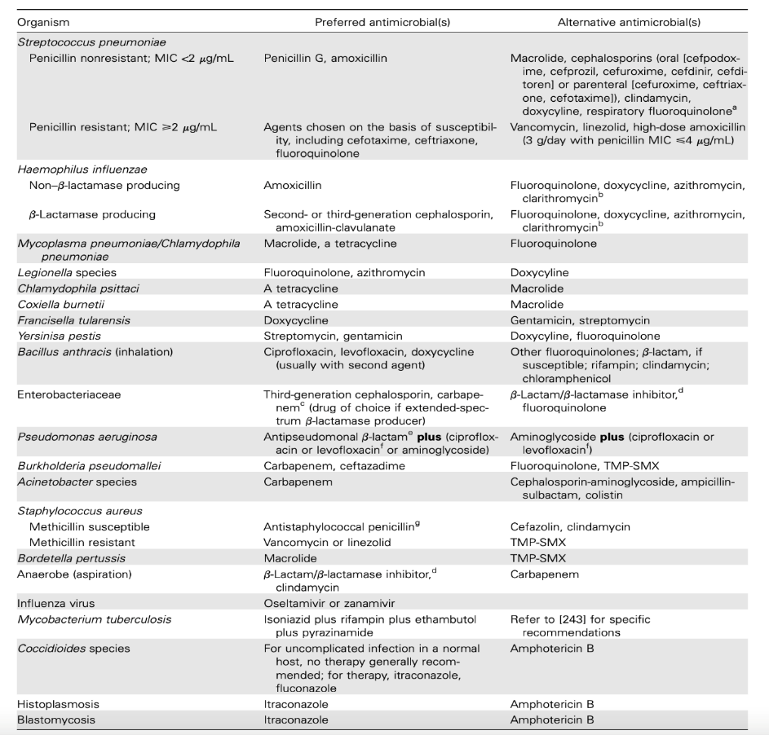
Thời gian điều trị
Hầu hết bệnh nhân nhẹ và trung bình đều có thể điều trị bằng thuốc uống.
Bệnh nhân nặng nên khởi đầu điều trị ngay bằng tĩnh mạch và chuyển thuốc uống khi có các dấu hiệu bình phục:
- Giảm sốt trên 24 giờ
- Tỉnh táo và tiếp xúc tốt hơn
- Mạch < 100 lần/phút
- Nhịp thở giảm
- Biểu hiện đủ nước lâm sàng và uống được
- Giảm huyết áp hồi phục
- Không giảm oxy máu
- Bạch cầu máu cải thiện
- Cấy máu (-)
- Không có bằng chứng nhiễm Legionella, Staphylococcus, trực khuẩn đường ruột Gram(-)
Thời gian điều trị viêm phổi cộng đồng: 5 – 7 ngày.
Mục tiêu điều trị: Không còn sốt và lâm sàng ổn định ít nhất 48 tiếng và trong vòng ít nhất 5 ngày.
Có thể điều trị lâu hơn (7 - 10 ngày) nếu bệnh nhân có:
- Viêm màng não, viêm màng tim, hoặc các nhiễm trùng sâu khác
- Nhiễm trùng các vi khuẩn hiếm gặp, như Burkholderia pseudomallei, Mycobacterium tuberculosis, hoặc endemic fungi.
Nguồn tham khảo
- IDSA/ATS (Infectious Diseases Society of America/ American Thoracic Society) Guideline 2007 & 2019.Risk factors for CAP caused by MRSA and Pseudomonas. UpToDate. https://www.uptodate.com/contents/image?imageKey=ID%2F118967&topicKey=ID%2F7027&source=see_link (accessed Aug 4th, 2020).

